Diktogloss 2 – På indkøb i supermarkedet

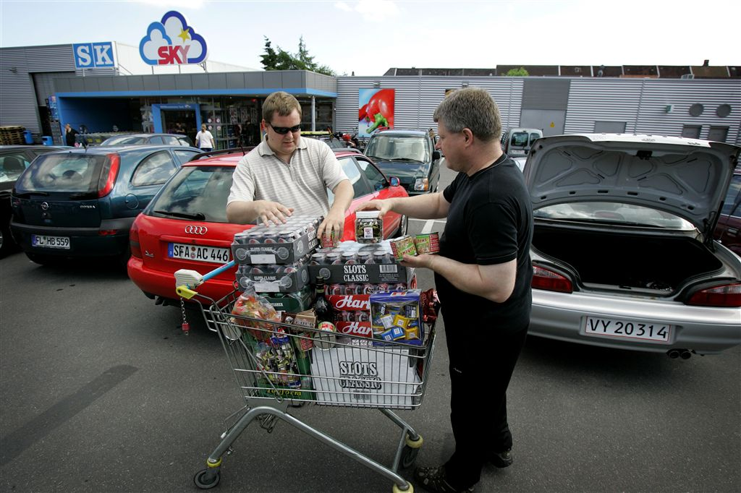

På indkøb i supermarkedet!

Peter og Henrik er kørt ned over grænsen, for at købe ind til en fest. De er netop kommet ud fra supermarkedet med en fyldt indkøbsvogn. Peter har åbnet sin bil, og de skal nu til at læsse den.
De har købt øl, vin, chokolade og slik. Øllene hedder Slots Classic. Det hele kostede 455 kroner. Det syntes de var meget billigere end i Danmark.
Peter holder en dåse peberbolsjer op. Han elsker peberbolsjer, men Henrik kan ikke fordrage dem. Han vil hellere have chokolade.
På hjemvejen snakker de om festen. Henrik skal fejre 40 års fødselsdag, og det skal være med helstegt pattegris og levende musik.
Kl. 16 er de hjemme på Henriks adresse.

